## Электрические машины постоянного тока

Электрическая машина постоянного тока (рис.6.10) состоит из неподвижной части – статора (1), подвижной части – якоря (2) и щеточно-коллекторного узла (3). В соответствии с законом электромагнитной индукции, при вращении якоря в магнитном поле полюсов в обмотке якоря наводятся переменные ЭДС, т.е. ЭДС индукции наводится в витках, движущихся в неподвижном магнитном поле.

***Статор***является механическим остовом машины. Станина изготавливается из литой стали. На станине укрепляются основные магнитные полюса, которые служат для создания магнитного потока, и вспомогательные - для улучшения коммутации в машине.

Главный полюс состоит из сердечника, укрепленного на станине болтами, и обмотки возбуждения, т. е. представляет собой электромагнит. Сердечник полюса изготавливается из листовой стали и на свободном конце снабжается полюсным наконечником, для создания требуемого распределения магнитного поля в воздушном зазоре машины.

Электромагниты (полюсы) создают в машине постоянное по величине и неподвижное в пространстве магнитное поле.

Путь магнитных линий в генераторе постоянного тока показан на рис.6.10. Верхний полюс является южным, нижний - северным. Показанная магнитная система имеет одну пару полюсов.

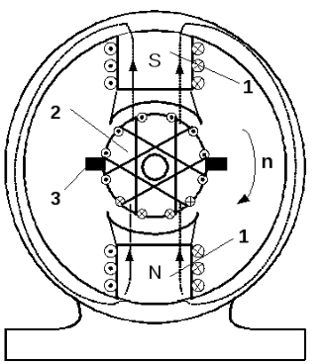

Рис. 6.10. Машина постоянного тока

Существуют и более сложные магнитные системы, содержащие два северных и два южных полюса. В этом случае направление токов в обмотках возбуждения выбирается с таким расчетом, чтобы соседние полюсы были разноименными, т.е. чтобы рядом с северным находился южный полюс и т.д. Такая магнитная система имеет две пары полюсов. Существуют машины и с большим числом полюсов, но их число будет непременно четным.

В современных электрических машинах малой мощности возбуждение осуществляется постоянными магнитами. При этом габариты машины уменьшаются, исключаются потери на нагрев обмотки возбуждения и возрастает КПД. Электрические машины с постоянными магнитами более технологичны, их производство легко автоматизировать.

***Якорь***машины постоянного тока представляет собой стальной зубчатый сердечник, в пазах которого расположены витки обмотки. Эти витки соединены между собой последовательно и образуют замкнутую цепь.

При вращении якоря магнитный потокосцепление будет меняться. В результате в каждом из витков будет возникать переменная ЭДС. Во всех витках, расположенных по одну сторону нейтральной линии, ЭДС будут иметь один и тот же знак. Нулевое значение напряжения будет наступать в одном и том же месте, а именно, на нейтральной линии, расположенной симметрично относительно северного и южного полюсов.

Обмотка якоря является замкнутым контуром, но тока в нем не возникает, т. к. сумма мгновенных значений ЭДС всех последовательно соединенных витков обмотки равна нулю (машина симметрична). Если на геометрическую нейтраль установить неподвижные щетки и создать скользящий контакт между щетками и обмоткой, то обмотка будет представлять собой две параллельные ветви, в каждой из которой будут проводники с одинаково направленными ЭДС. Иначе говоря, получаем два параллельных источника ЭДС, состоящих из группы проводников, в каждый момент времени оказывающихся под южным и северным полюсом соответственно. При этом в каждой из обмоток индуктируется переменная ЭДС, а напряжение на зажимах машины постоянно. Если обмотку якоря через щетки замкнуть на сопротивление нагрузки, то в цепи возникнет ток, складывающийся из токов ветвей.

Осуществление скользящего контакта между щетками и обмоткой якоря возможно при удалении изоляции на узкой полосе наружной поверхности обмотки, когда щетки касаются оголенных проводов. В действительности же (в современных конструкциях) щетки касаются медных клинообразных пластин, собранных в цилиндр – ***коллектор,***установленный на валу машины***.***Пластины коллектора изолированы друг от друга и от вала и соединяются с обмоткой якоря проводниками. Отвод тока от коллектора осуществляется гибким кабелем через щетки, установленные в щеткодержателях.

Электрическая машина постоянного тока, как и другие машины, представляют собой два электромагнитно связанных контура, причем намагничивающая сила (НС) одного из этих контуров поддерживает основное магнитное поле. Этим контуром в машине постоянного тока является обмотка возбуждения машины, а вторичным контуром - обмотка якоря. Пока во вторичном контуре нет тока, этот контур не оказывает влияния на магнитное поле, создаваемое первичным контуром. Но как только в якоре появляется ток, то в магнитной цепи машины возникает дополнительная НС, искажающая и магнитный поток машины. Это явление получило название реакции якоря. Из-за реакции якоря происходит снижение ЭДС машины, некоторое снижение главного магнитного потока, а также ухудшаются условия коммутации машины. Для компенсации реакции якоря между основными полюсами устанавливают дополнительные полюсы, токи обмоток которых создают магнитный поток, противоположный магнитному потоку якоря. Обмотки дополнительных полюсов последовательно соединяют с обмоткой якоря, с тем, чтобы с увеличением тока якоря увеличивалось их компенсирующее действие.

Потери мощности в электрических машинах невелики и составляет 5 – 15% преобразуемой мощности. В целях увеличения магнитного потока и уменьшения потерь на перемагничивание, при изготовлении машин используют специальные сорта стали. Машины постоянного тока изготавливаются на мощности от долей ватт до 12 МВт. Номинальное напряжение их не превышает 1500 В. Частота вращения машин колеблется в широких пределах – от нескольких оборотов до нескольких тысяч оборотов в минуту.

Все электрические машины постоянного тока обратимы: могут работать в режимах генератора и электродвигателя. Цепь возбуждения и цепь якоря в машинах постоянного тока по отношению к сети могут быть включены различными способами.

По способу возбуждения генераторы постоянного тока подразделяют на генераторы с независимым возбуждением и на генераторы с самовозбуждением. У генераторов с независимым возбуждением, например, рис.6.11,а) цепь возбуждения питается от независимого постороннего источника, которым может служить другая машина постоянного тока или аккумулятор. У генераторов с самовозбуждением цепь возбуждения питается непосредственно от самого генератора. Генераторы постоянного тока с самовозбуждением делятся в свою очередь на генераторы с параллельным возбуждением, генераторы с последовательным возбуждением и генераторы со смешанным возбуждением. Для регулирования ЭДС машины достаточно менять ток в цепи возбуждения с помощью регулировочного реостата, который включается последовательно с обмоткой возбуждения.

У ***генераторов с параллельным возбуждением***рис.6.11,б) цепь возбуждения подключается к щеткам якоря генератора параллельно внешней цепи:

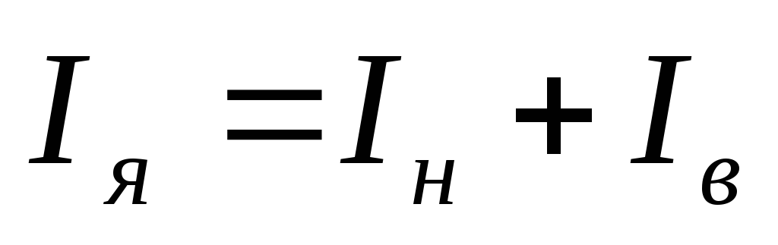

где: 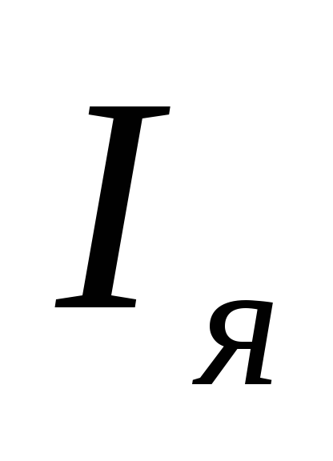– ток якоря,

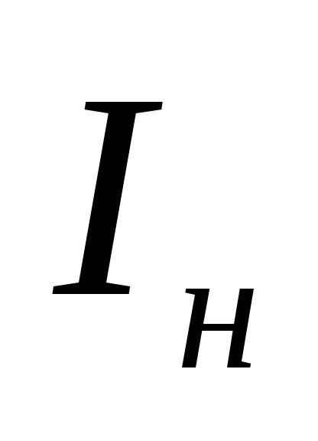– ток нагрузки,

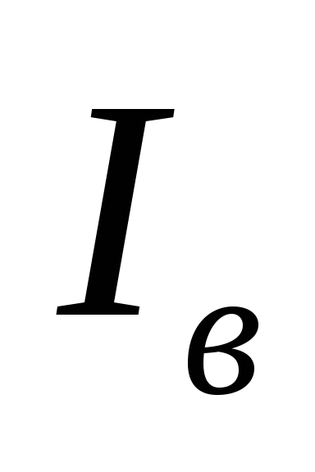– ток возбуждения.

У ***генераторов с последовательным возбуждением***обмотка возбуждения соединяется последовательно с цепью якоря и с цепью внешней нагрузки.

У ***генераторов со смешанным возбуждением***рис.6.11 в) имеются две обмотки возбуждения: одна включается параллельно, а другая последовательно с внешней цепью.

ЭДС якоря машины постоянного тока пропорциональна скорости вращения якоря и магнитному потоку полюса машины:

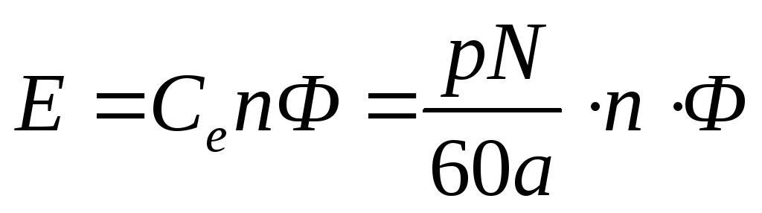

где**:**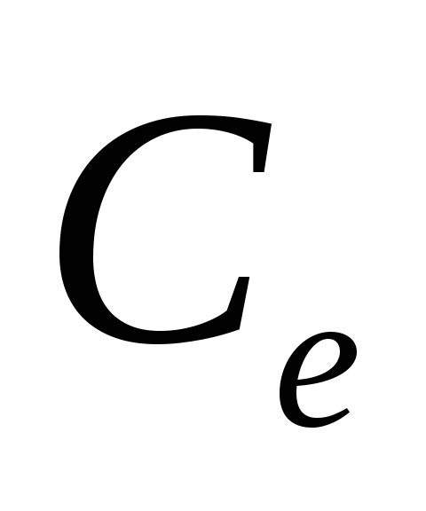– постоянная, зависящая от конструктивных данных машины,

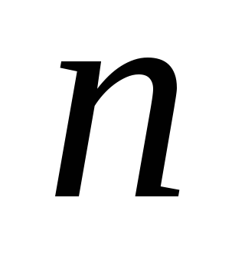– частота вращения якоря,

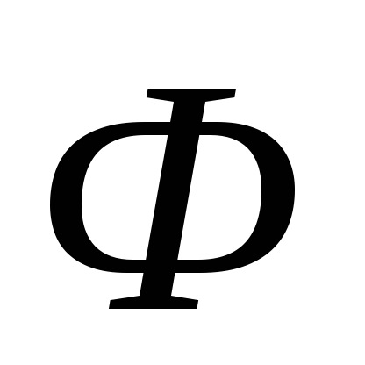– результирующий магнитный поток,

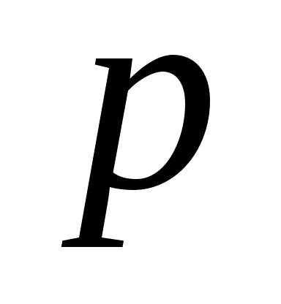– число пар полюсов статора,

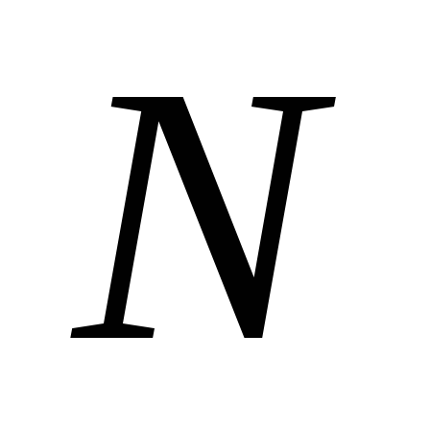– число активных проводников обмотки якоря,

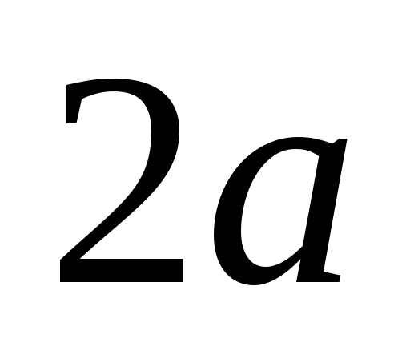– число пар параллельных ветвей обмотки.

Из этого выражения видно, от чего зависит в машине постоянного тока величина ЭДС и каким путем можно ее регулировать. В машине, работающей в режиме генератора, скорость вращения остается при работе постоянной, поэтому регулирование ЭДС генераторов осуществляется изменением магнитного потока путем изменения тока возбуждения. При работе машины в режиме двигателя скорость вращения изменяется при изменениях механической нагрузки. Кроме того, регулирование скорости вращения двигателей постоянного тока производится путем изменения тока возбуждения.

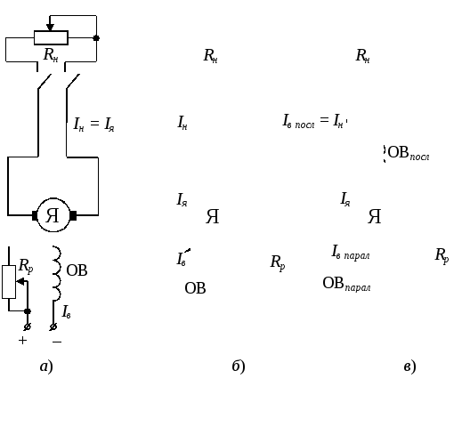

Рис.6.11. Генераторы постоянного тока с:

а) независимым возбуждением, б) параллельным возбуждением, в) смешанным возбуждением.

В генераторах постоянного тока происходит преобразование механической мощности вращения ротора:

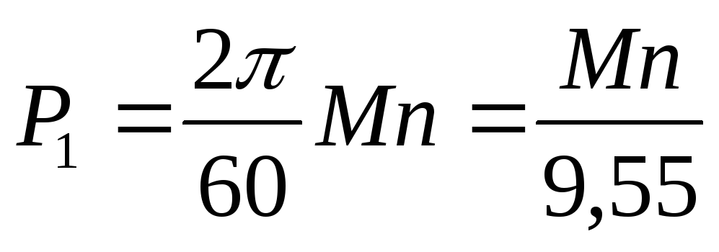

где:

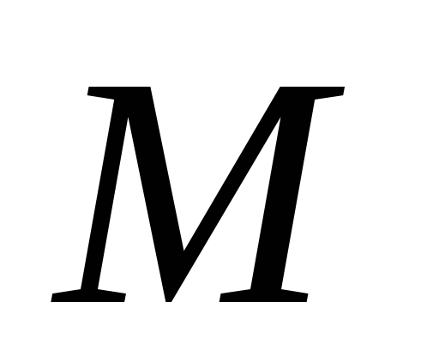– вращающий момент на валу ротора с якорной обмоткой,

– частота вращения ротора.

в электрическую мощность:

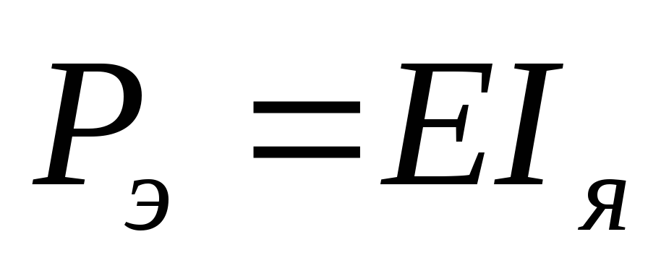

где:

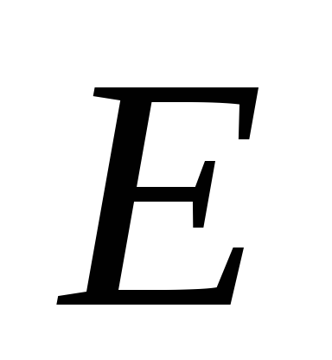– ЭДС якорной обмотки,

– ток в якорной обмотке.

В нагрузке, подключаемой к якорной обмотке через коллектор, выделяется мощность 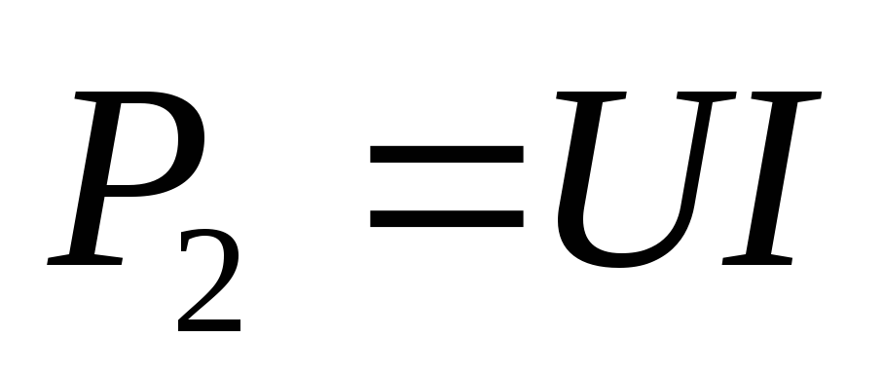

КПД генератора находится как:

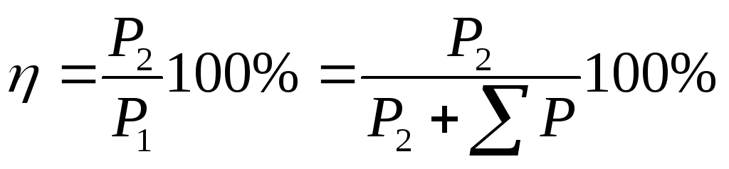

Где 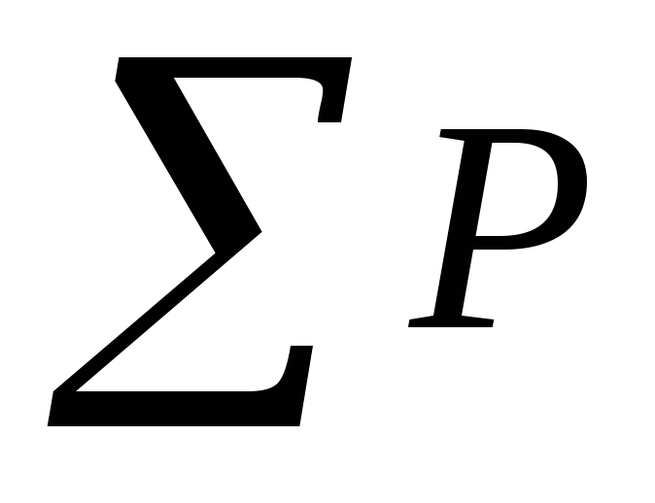– суммарная мощность потерь.

Напряжение на выводах генератора:

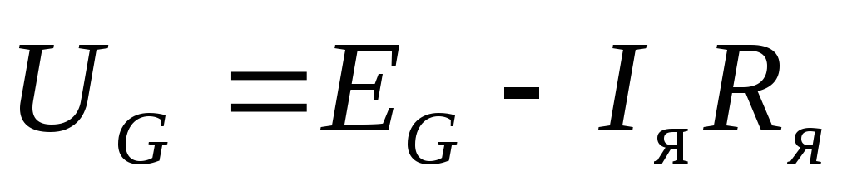,

где:

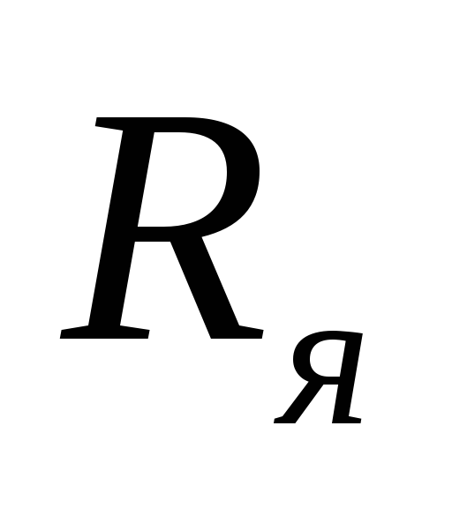– сопротивление цепи якоря, приведенное к рабочей температуре обмоток*t=*+750С.

К основным характеристикам генераторов постоянного тока относятся:

***характеристика холостого хода***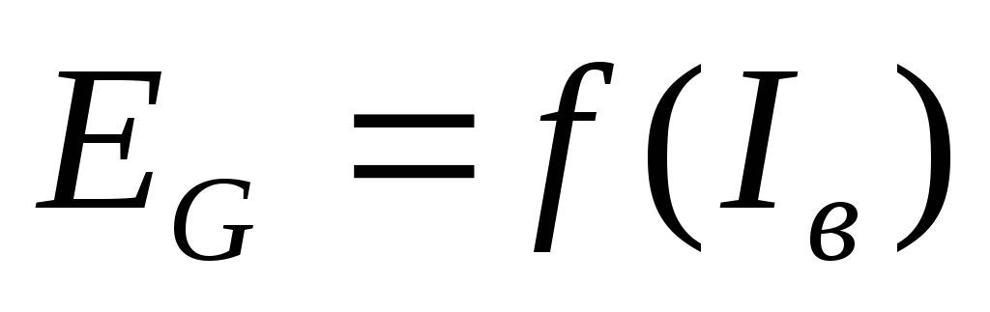– зависимость ЭДС генератора от тока возбуждения при разомкнутой внешней цепи, т.е. при*I*= 0, и при постоянстве скорости вращения машины*n=соnst*. Характеристика холостого хода дает представление о степени насыщения стали машины и имеет петлевой характер.

***внешняя характеристика***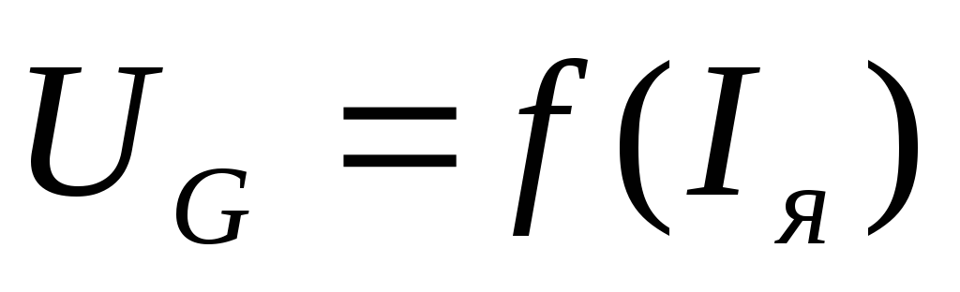отражает изменение напряжения на зажимах машины при изменении тока в цепи якоря (нагрузки) при*n=соnst*и=*соnst (*для независимого возбуждения) или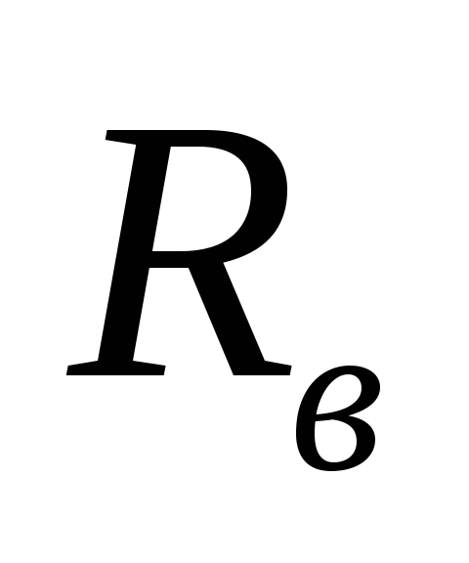=*соnst*(при самовозбуждении). Для генераторов постоянного тока эту зависимость можно выразить как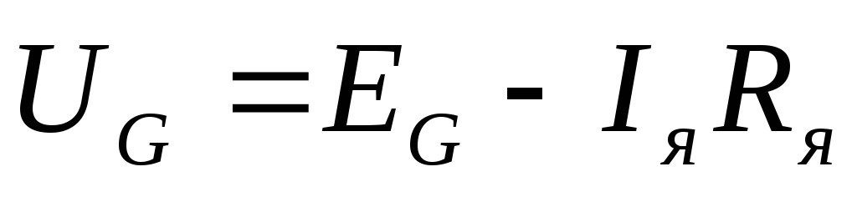, где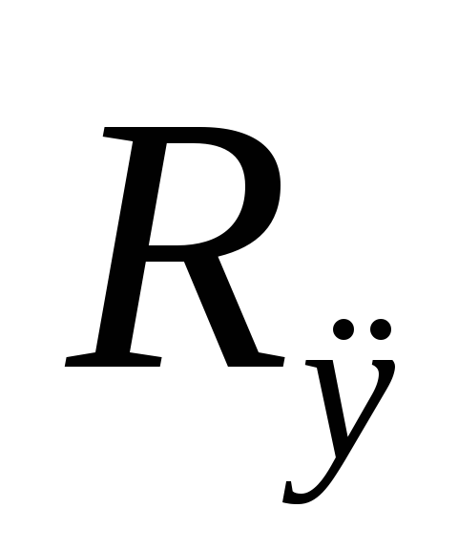– сопротивление цепи якоря.

***регулировочная характеристика***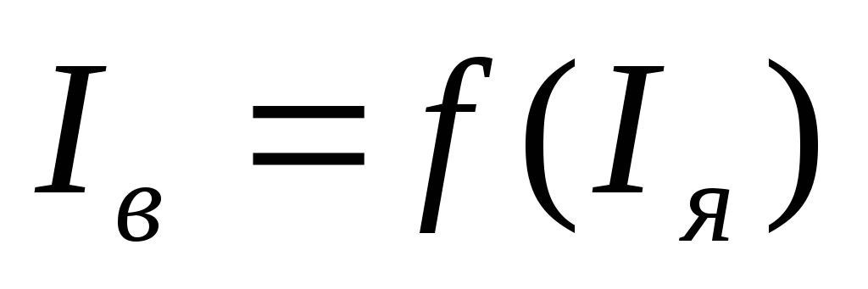, при*U*=*соnst*,*n = соnst.*Она показывает, как надо изменять ток возбуждения, чтобы при изменении нагрузки напряжение на генераторе оставалось неизменным.

Все двигатели постоянного тока могут быть отнесены к группе машин постоянного тока с независимым возбуждением. Различают двигатели с параллельным, последовательным и смешанным возбуждением. Пуск в ход двигателей при питании от источника постоянного напряжения осуществляется с помощью реостата 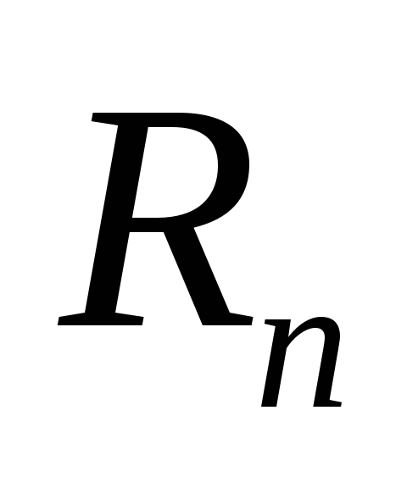, включаемого в цепь якоря, при этом происходит ограничение пускового тока до предельно допустимого.

В двигателях постоянного тока происходит преобразование электрической мощности в электромагнитную 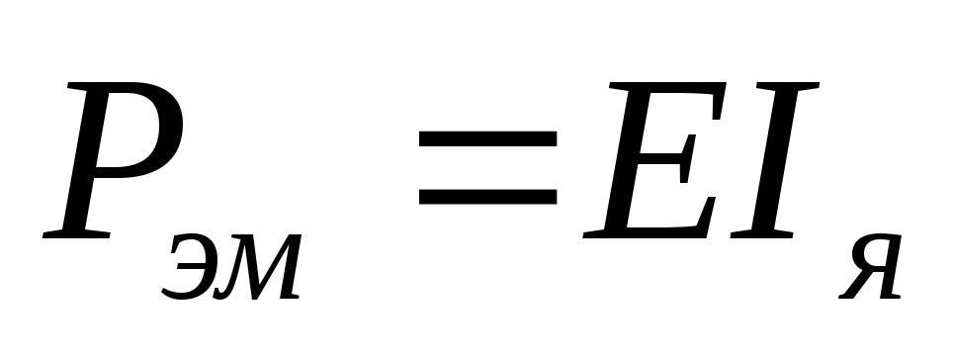, а затем в механическую мощность вращения якоря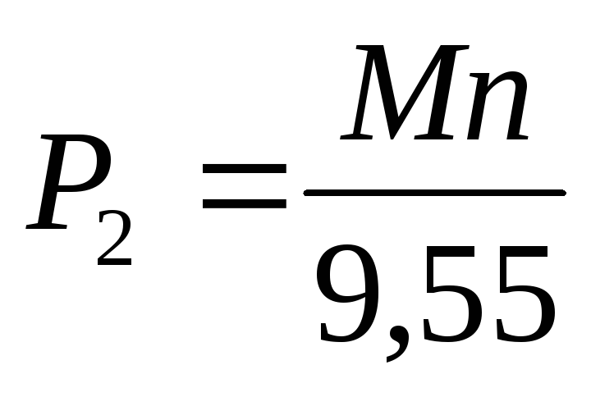.

Вращающий (электромагнитный) момент двигателя и частота вращения определяются выражениями:

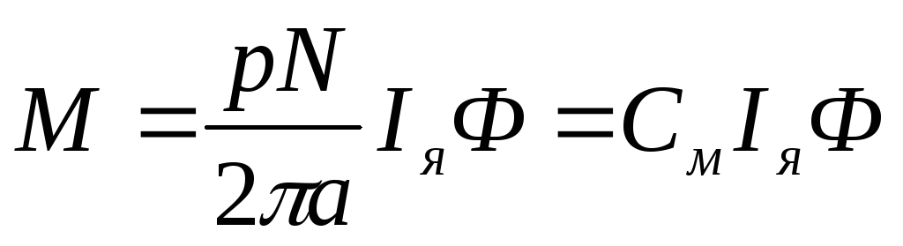,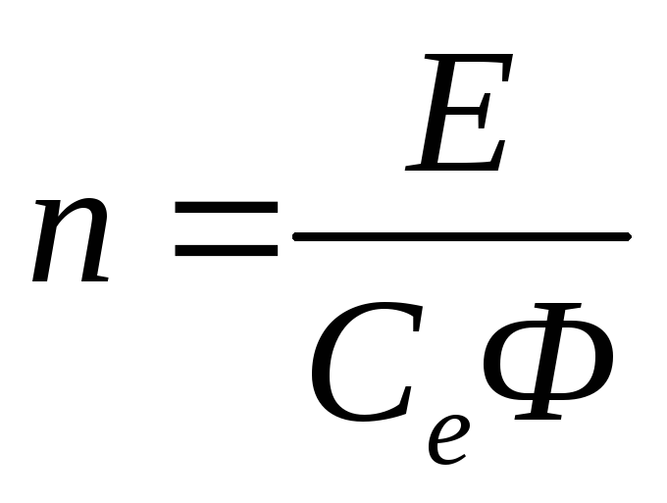

где: 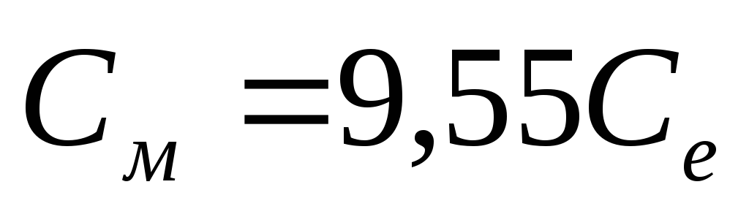.

Независимо от способа возбуждения уравнение электрического состояния цепи якоря имеет следующий вид:

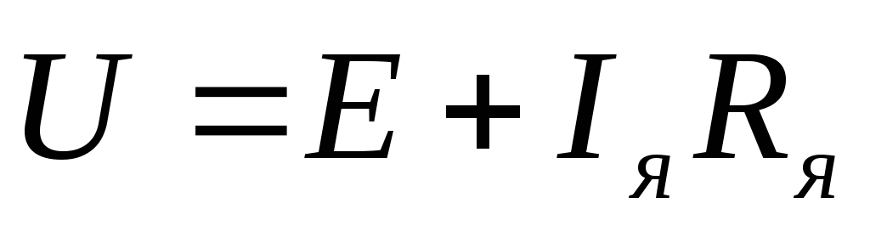

Учитывая, что 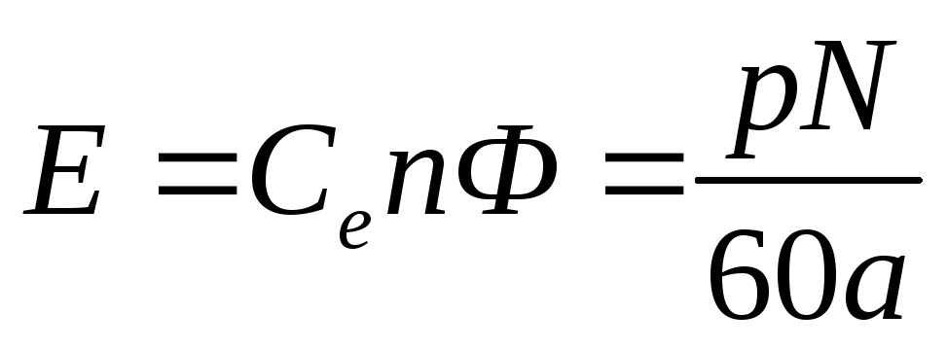получим уравнение частотной характеристики двигателя.

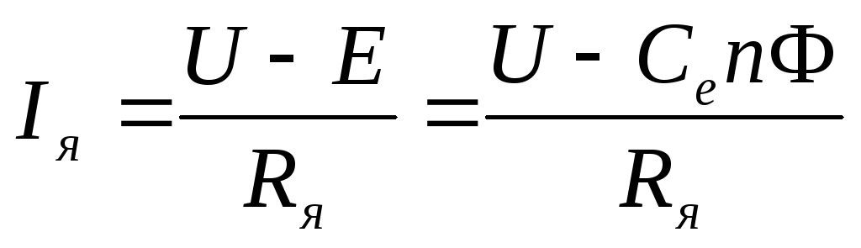,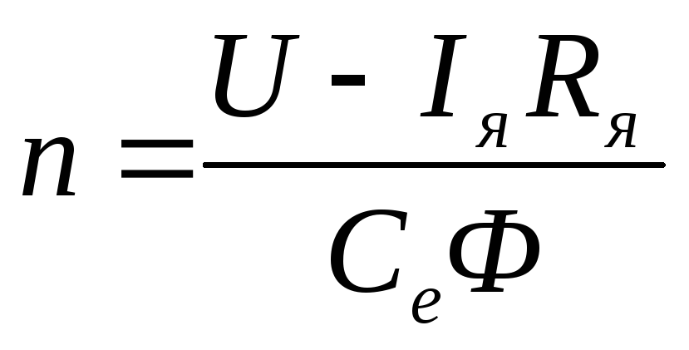

К основным характеристикам двигателей относятся: рабочие 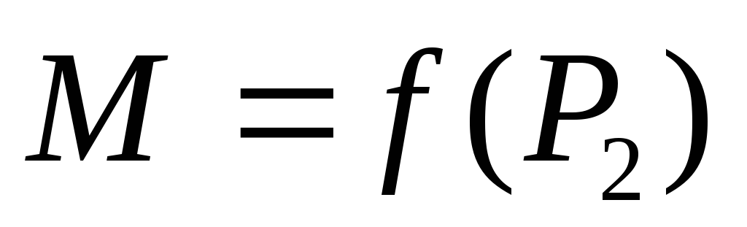,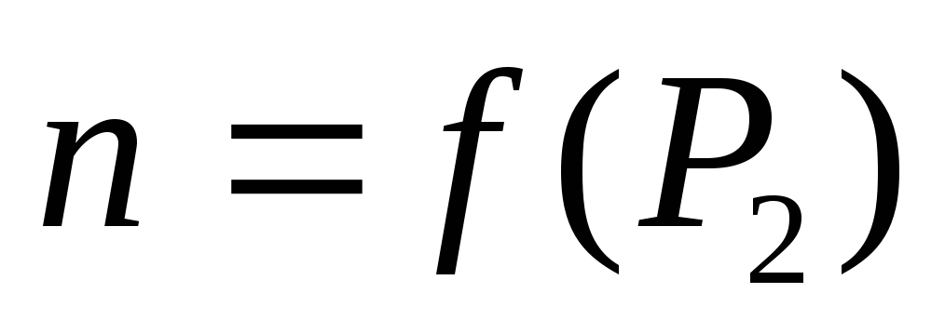,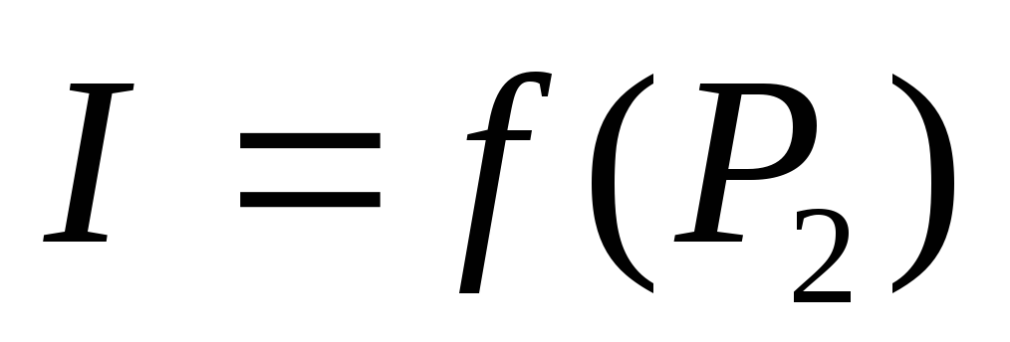,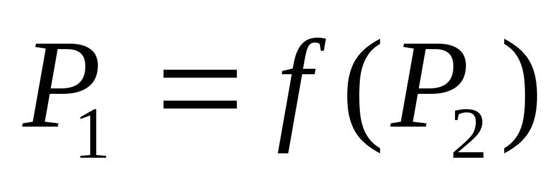или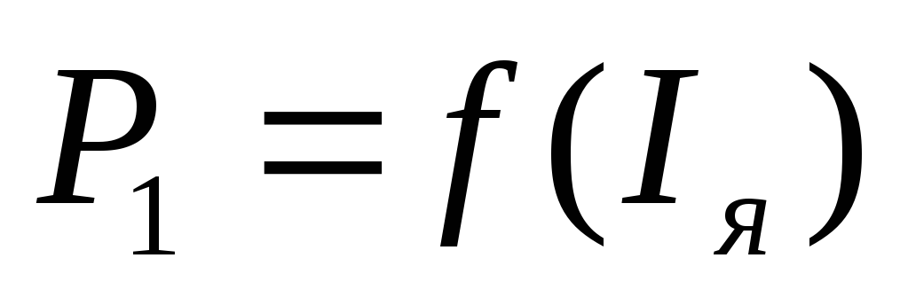и механическая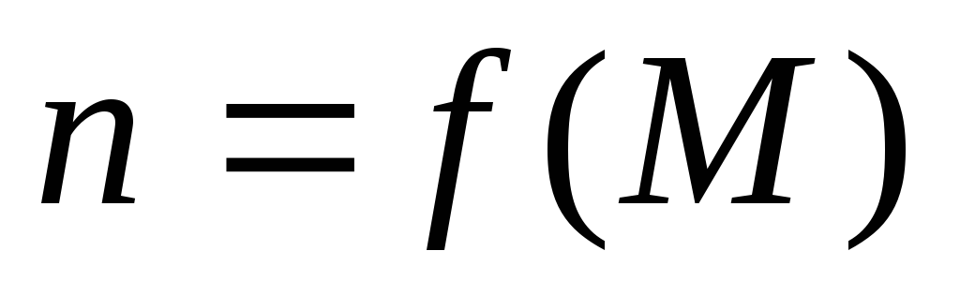при*U = соnst*и*Iв = соnst.*

Наиболее важные режимы работы двигателей: пуск в ход, регулирование частоты вращения, торможение и реверсирование.

Пуск в ход двигателей при питании от источника постоянного напряжения осуществляется с помощью реостата *Rn*, включаемого в цепь якоря (рис.6.12.). При этом происходит ограничение пускового тока до предельно допустимого значения.

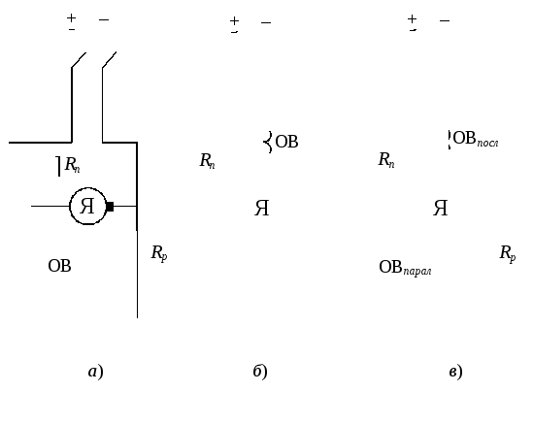

Рис.6.12. Двигатели постоянного тока с:

а) параллельным возбуждением, б) последовательным возбуждением, в) смешанным возбуждением.

Частота вращения двигателя регулируется тремя способами:

изменением напряжения цепи якоря,

изменением тока возбуждения, т.е. *Ф****=****f(Iв*)*,*

введением добавочного сопротивления в цепь якоря.

Существует три способа электромагнитного торможения двигателей постоянного тока:

рекуперативное (с возвратом энергии в сеть),

динамическое,

противовключение.

Пример.Для двигателя постоянного тока независимого возбуждения заданы следующие номинальные параметры: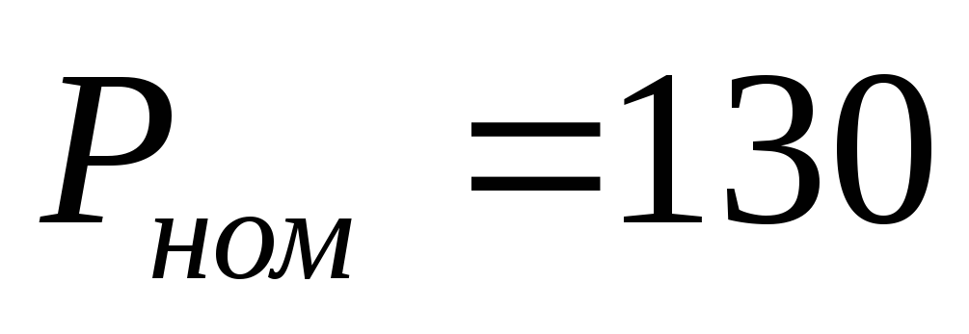кВт;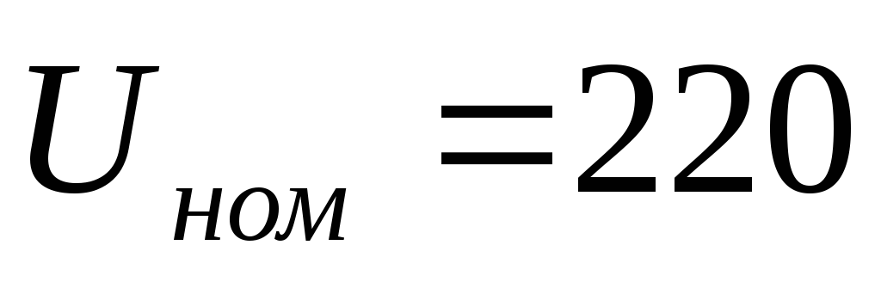В;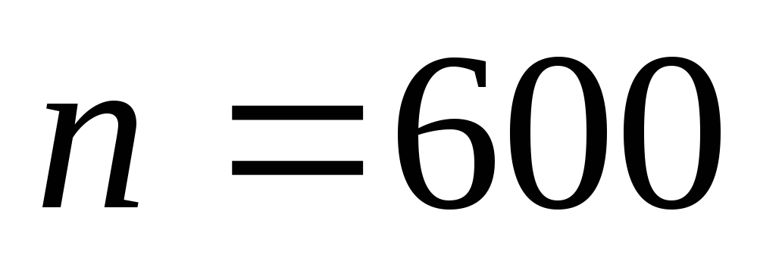об/мин;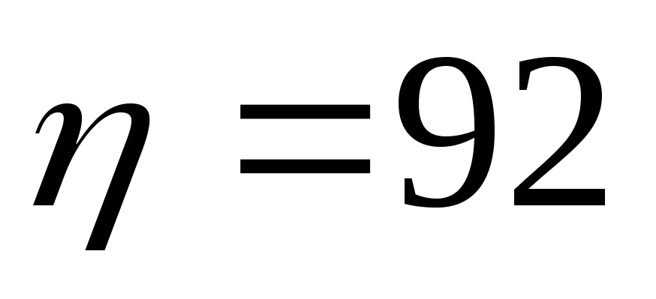%;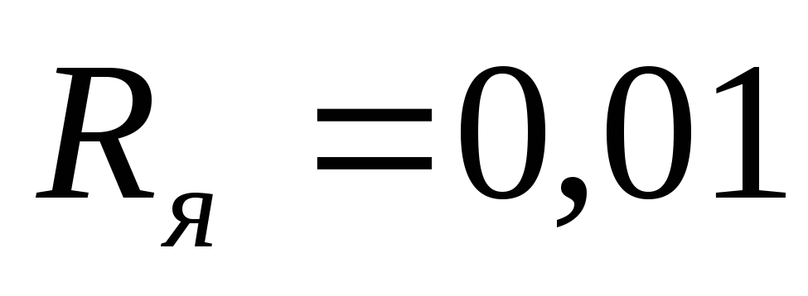Ом;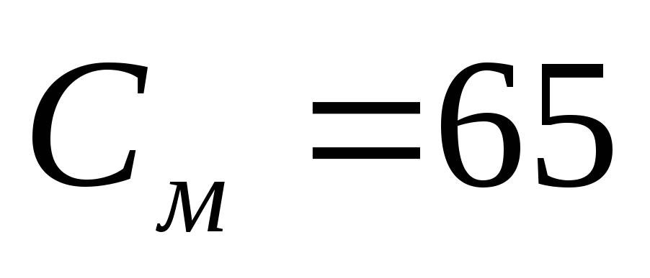. Определить номинальный ток якоря, ЭДС и вращающий момент двигателя, магнитный поток одного полюса и электромагнитную мощность.

*Решение.*Так как в паспорте на двигателе указывается номинальная механическая мощность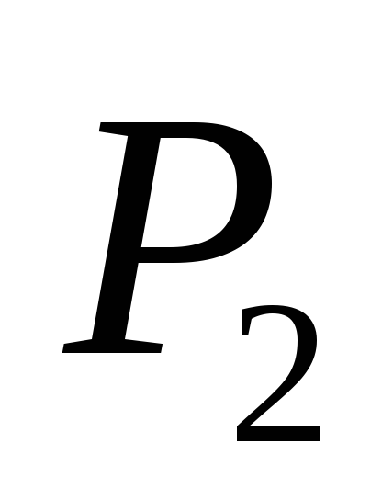, то потребляемая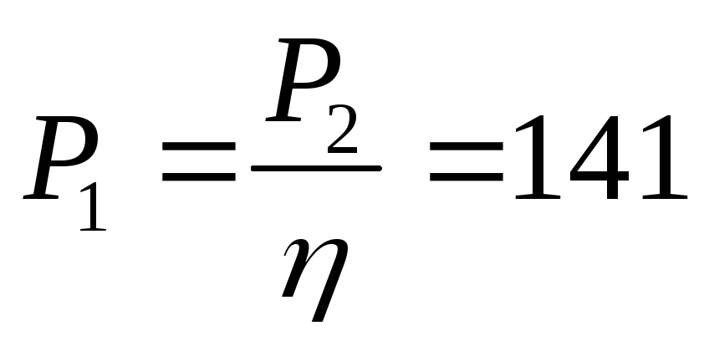кВт*.*Ток якоря находим (при параллельном возбуждении) из соотношений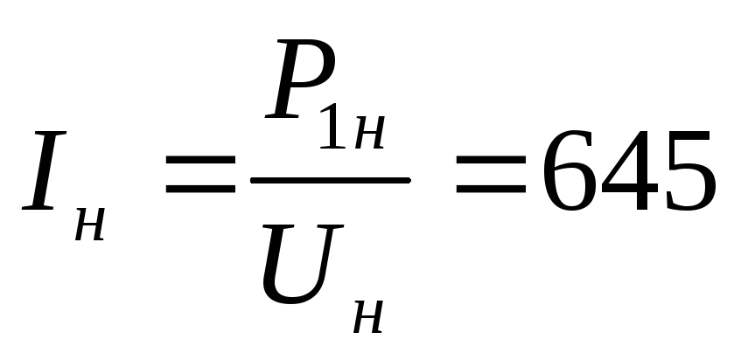А*.*

ЭДС определяем по формуле:

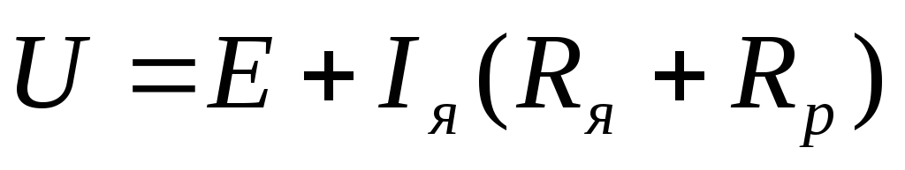;

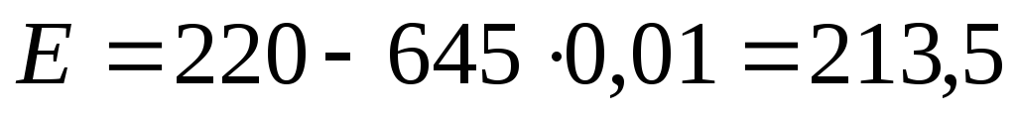В.

Электромагнитная мощность:

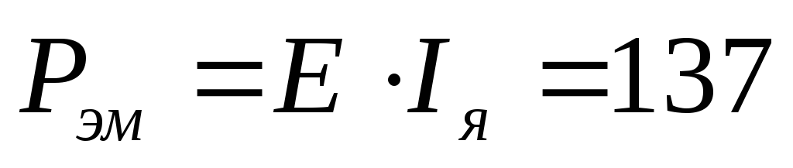кВт.

Вращающий момент двигателя:

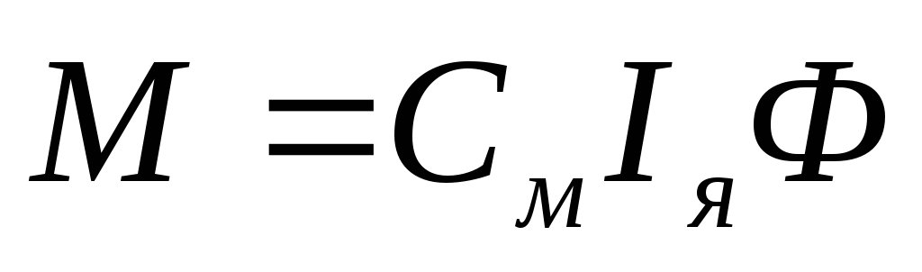,

а магнитный поток:

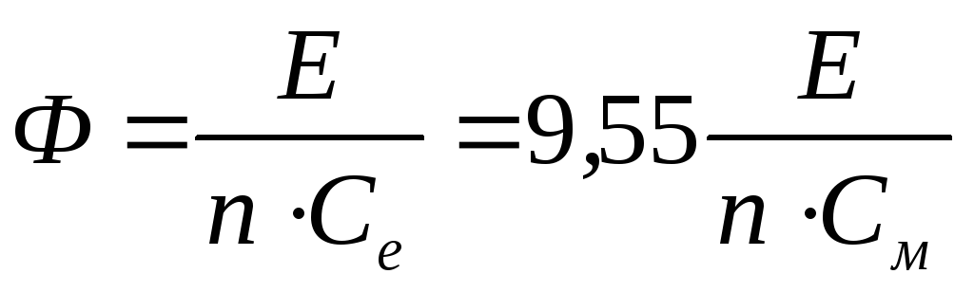*.*

Окончательно:

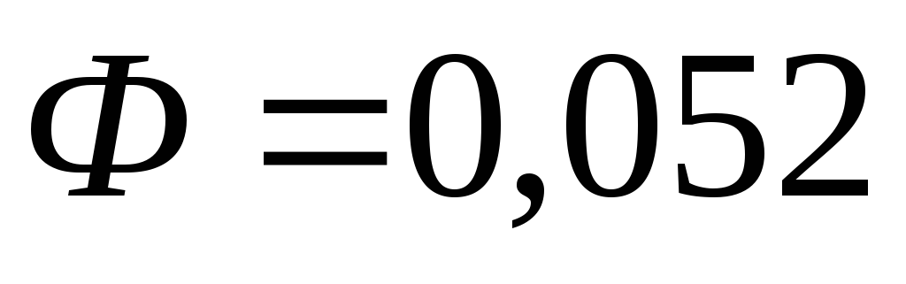Вб и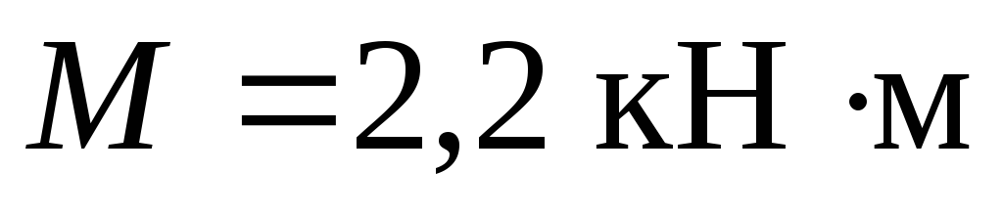.

Пример.Для двигателя параллельного возбуждения заданы следующие номинальные параметры: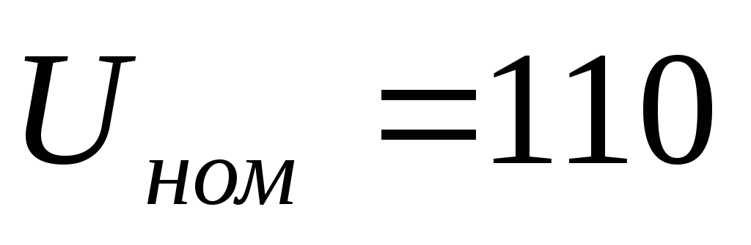В,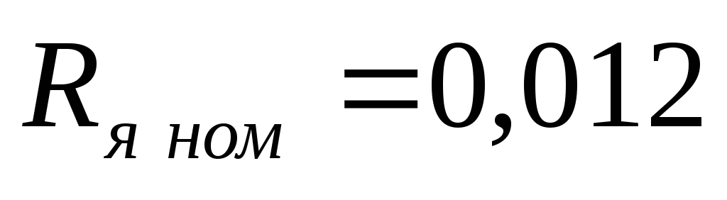Ом,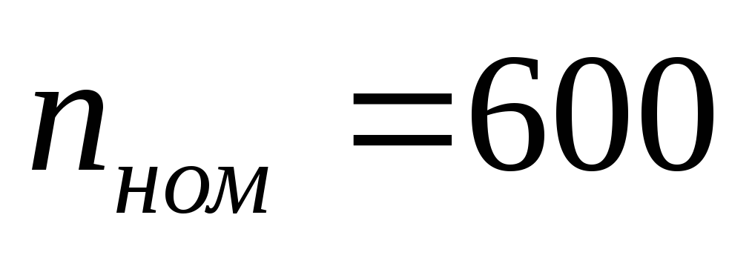об/мин,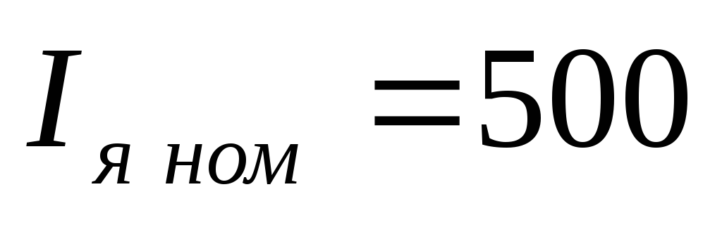А. Определить вращающий момент двигателя при токе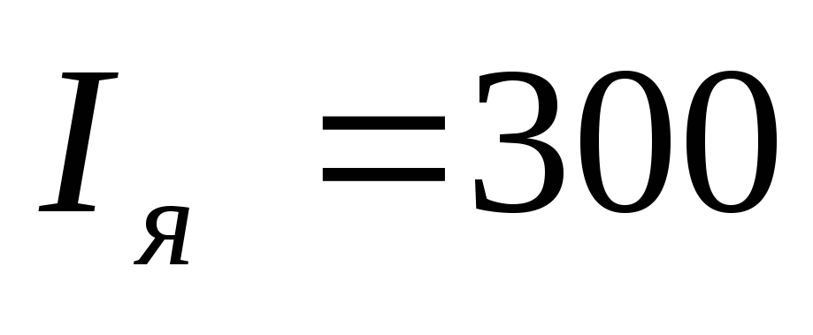А и постоянном напряжении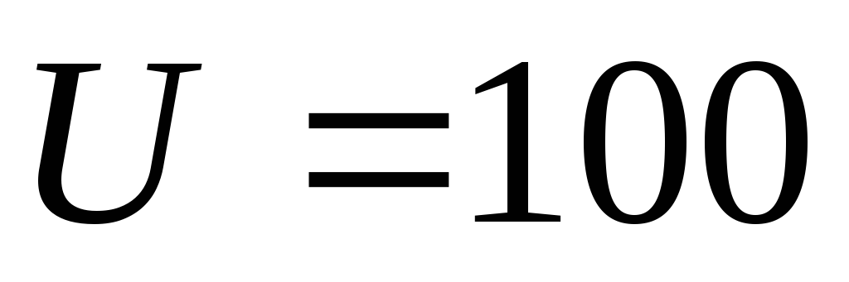В. Построить рабочую характеристику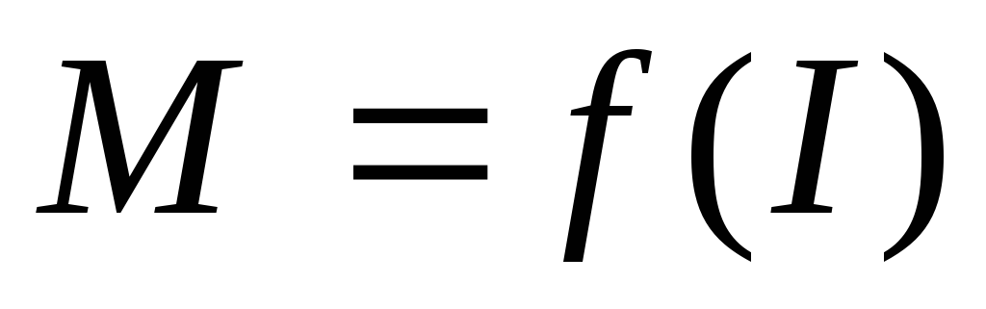в пределах от 0 до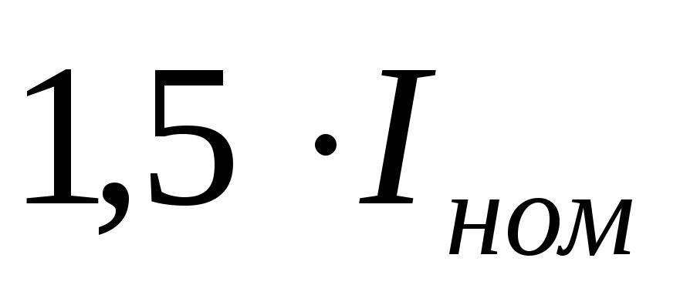.

*Решение.*Рабочую характеристикуможно рассчитать, по формуле:

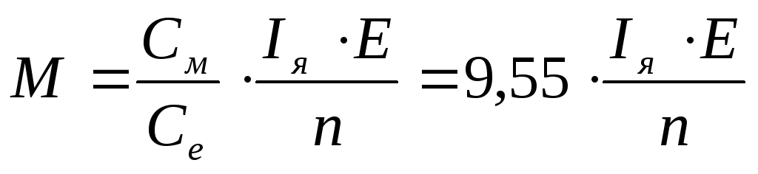.

Частота вращения также зависит от тока якоря

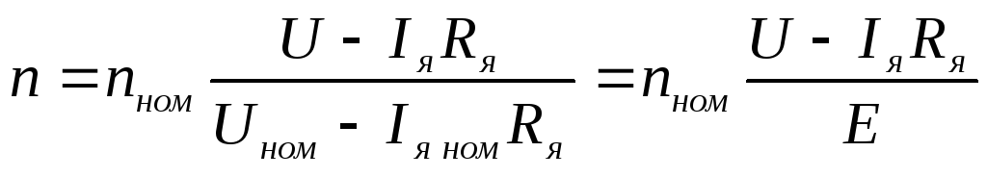.

Окончательно получаем:

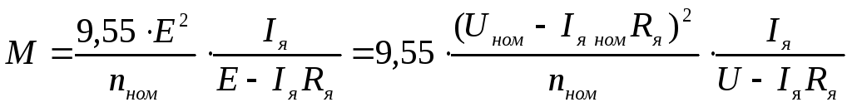.

Подставляем исходные данные, находим расчетное уравнение:

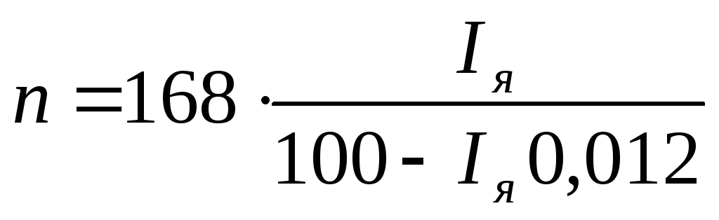.

График зависимости 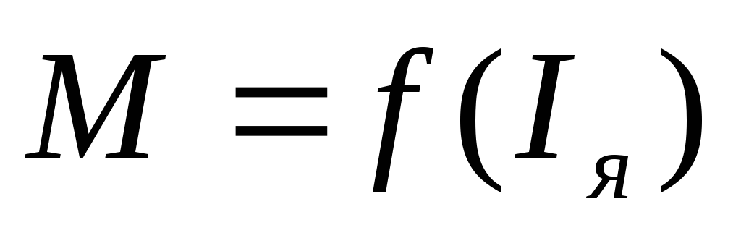в диапазоне изменения тока от 0 до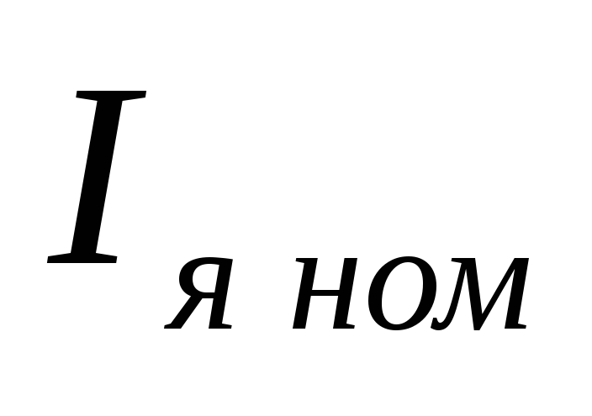приведен на рисунке 6.13.

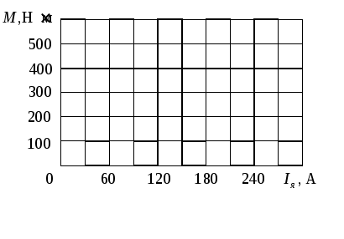

Рис.6.13. График зависимости *M*=*f*(*I*я).

При заданном в условии токе 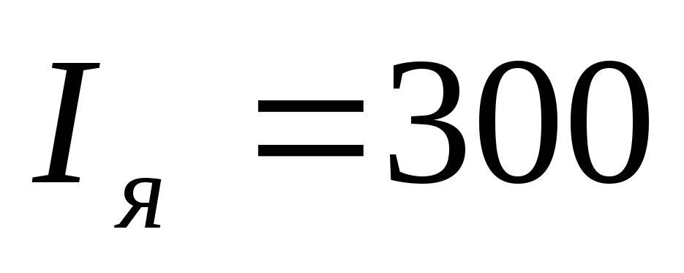А момент равен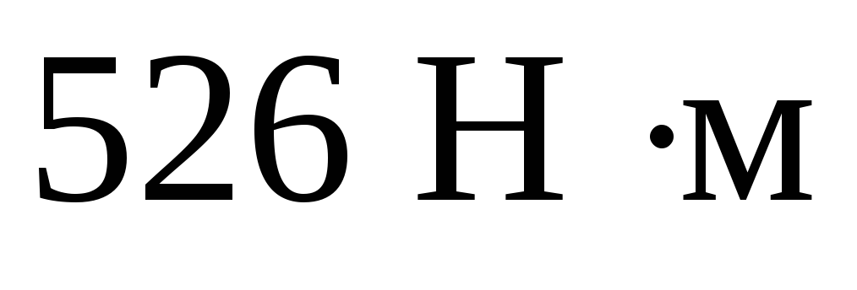.

Пример. Определить номинальный момент на валу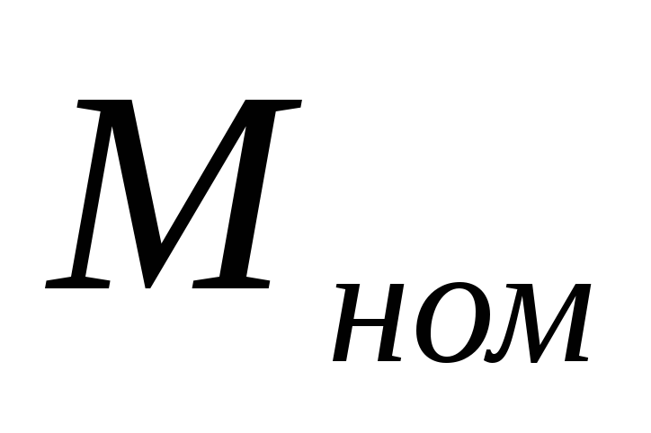, номинальные суммарные потери мощности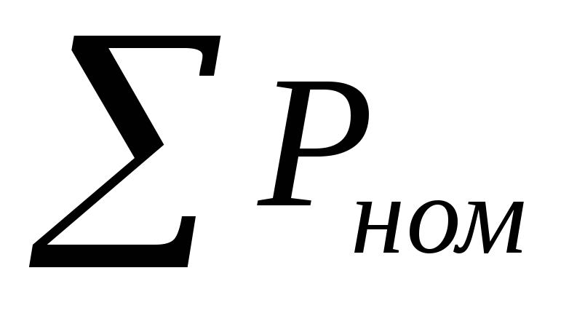и номинальный КПД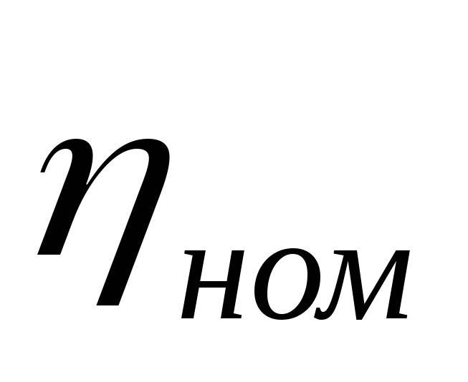электродвигателя постоянного тока типа П62 с параллельным возбуждением при номинальном режиме работы, если номинальные данные, указанные на его щитке: полезная мощность на валу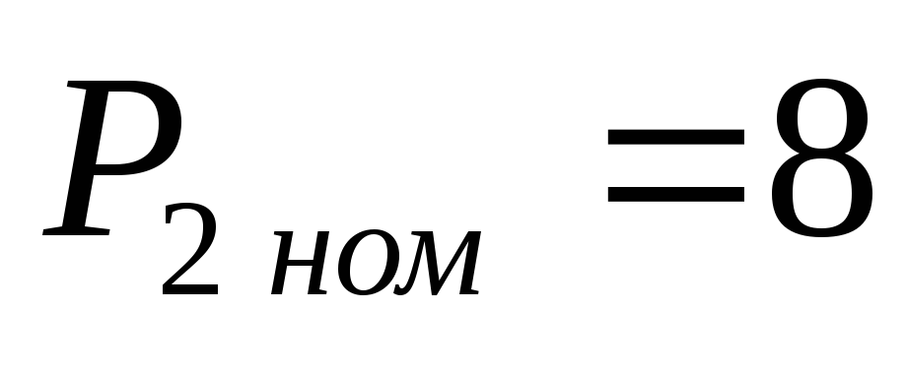кВт, напряжение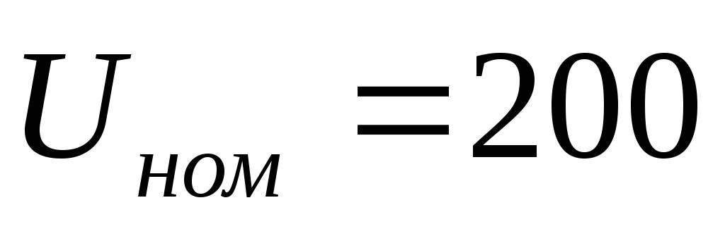В, частота вращения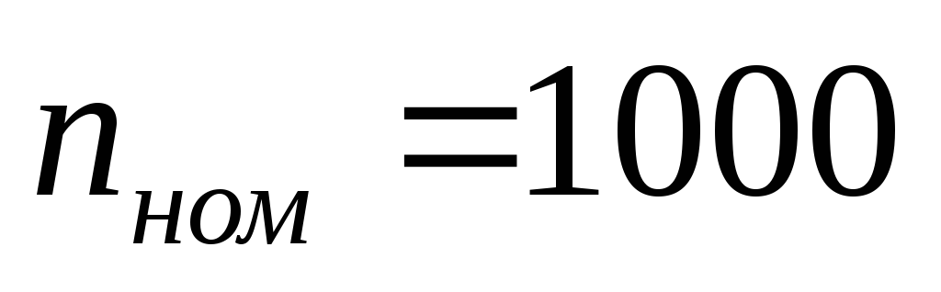об/мин, ток, потребляемый из сети,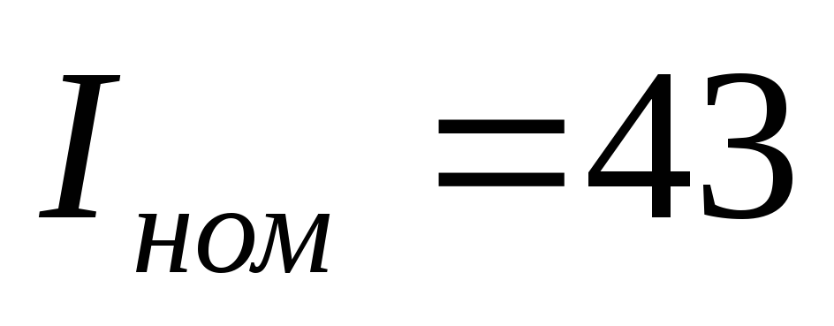А.

*Решение.*Номинальный момент на валу электродвигателя:

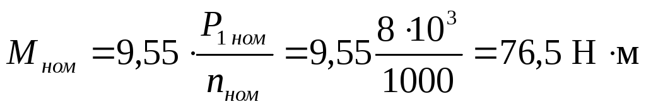*.*

Номинальная мощность, подведенная к электродвигателю из сети:

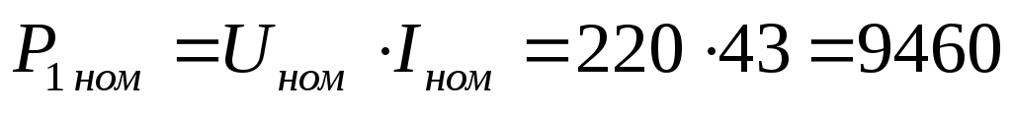Вт*.*

Номинальные суммарные потери мощности в электродвигателе:

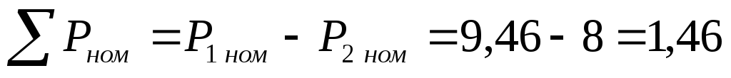кВт*.*

Номинальный КПД электродвигателя:

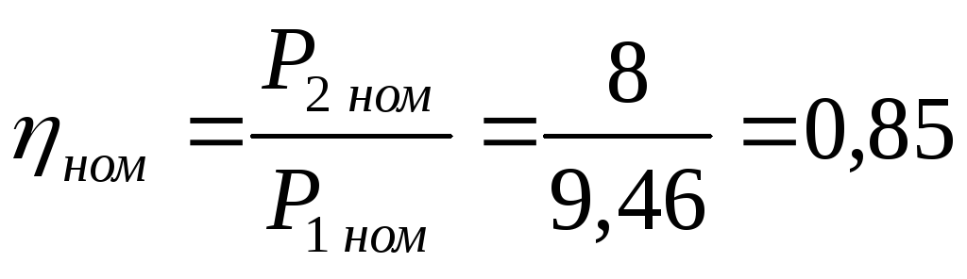или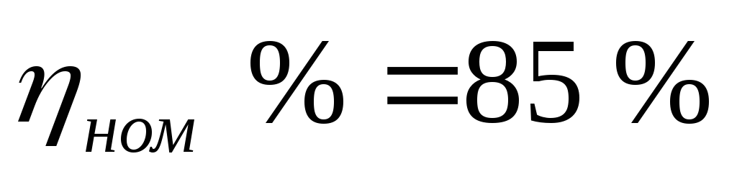*.*

Пример.Генератор параллельного возбуждения имеет следующие данные: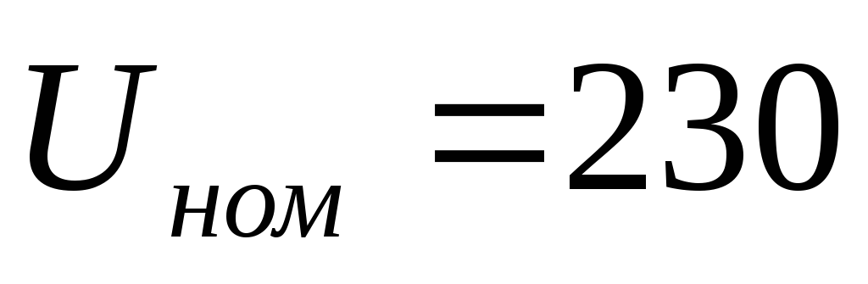В,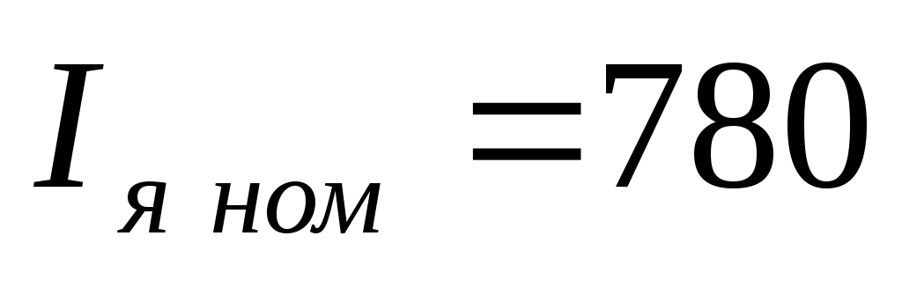А,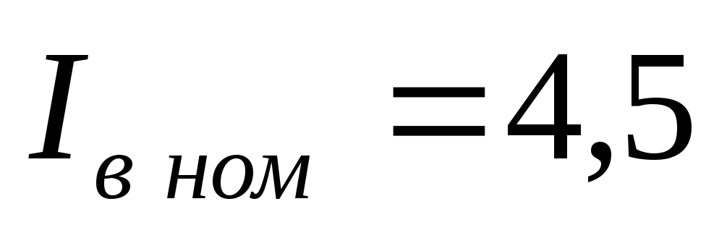А и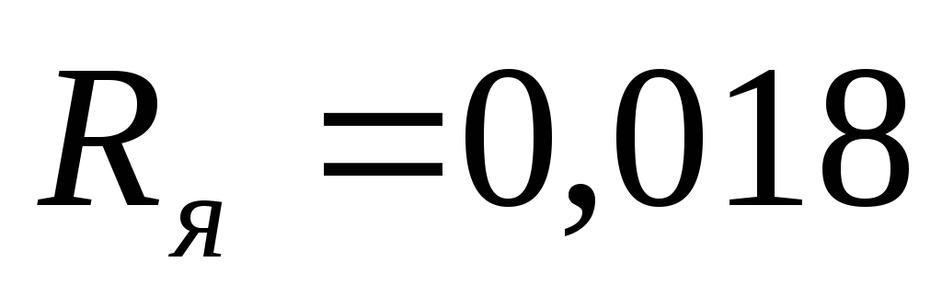Ом. Построить внешнюю характеристику генератора в режимах холостого хода и короткого замыкания.

*Решение.*На основании выражений:

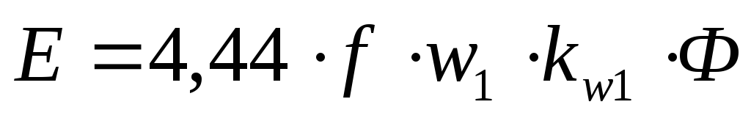,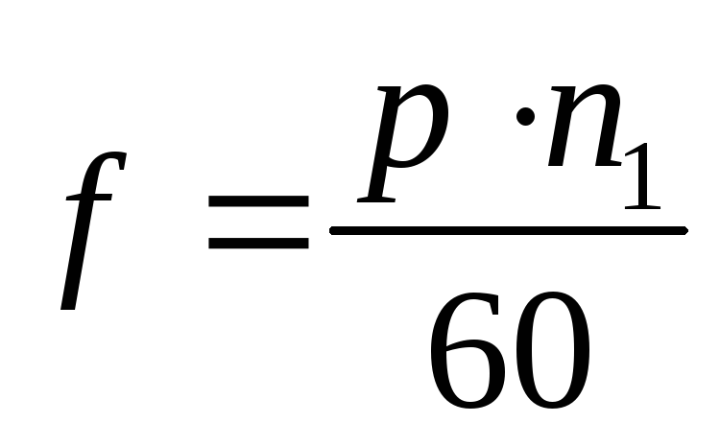

можно найти исходную расчетную зависимость, учитывая, что ЭДС является функцией тока возбуждения 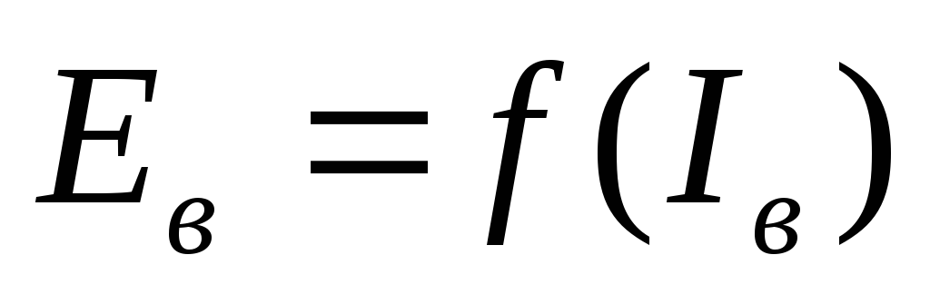, а ток возбуждения зависит от напряжения генератора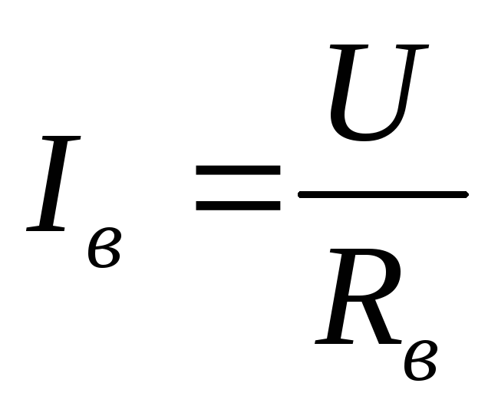. Таким образом, ток нагрузки в данном случае определяется из соотношения:

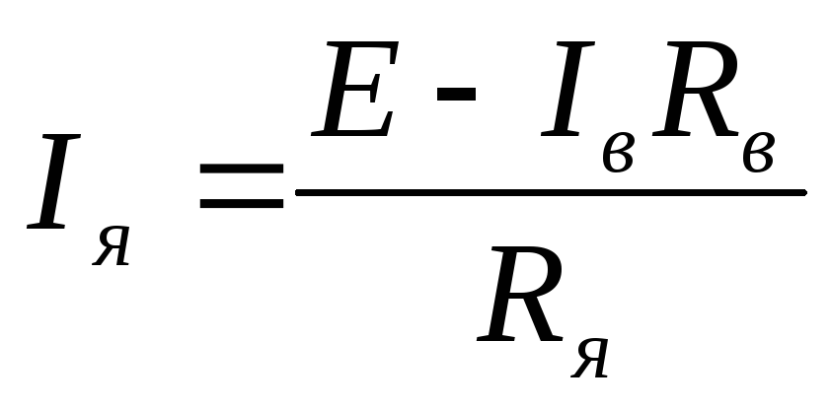или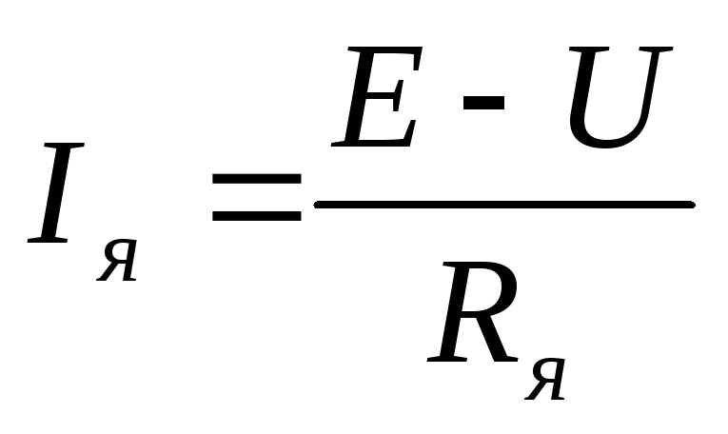.

Для того чтобы воспользоваться универсальной магнитной характеристикой, необходимо знать, что ее аргумент и функция находятся по соотношениям:

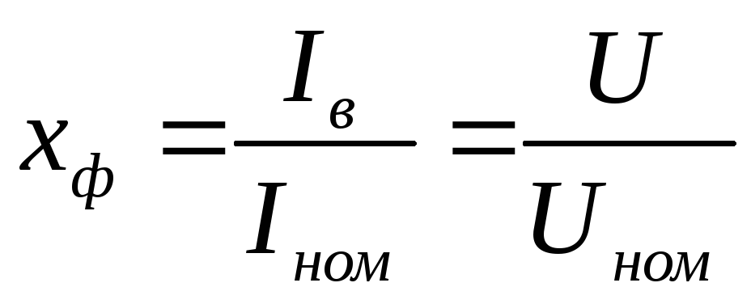,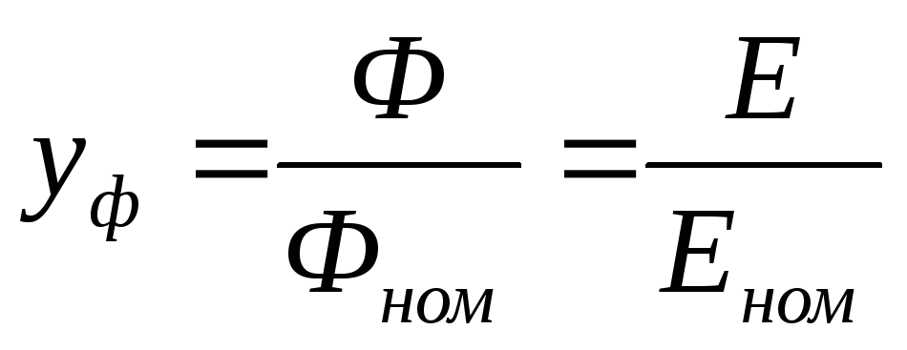.

С их помощью расчет сводится к линейным преобразованиям

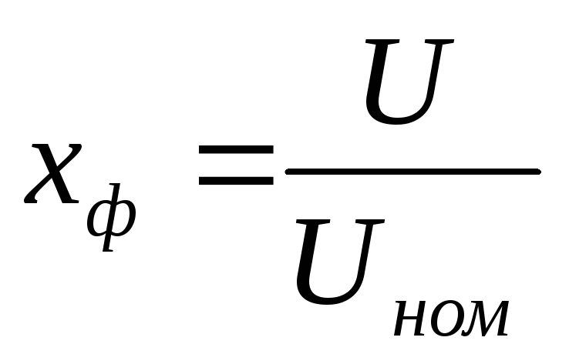,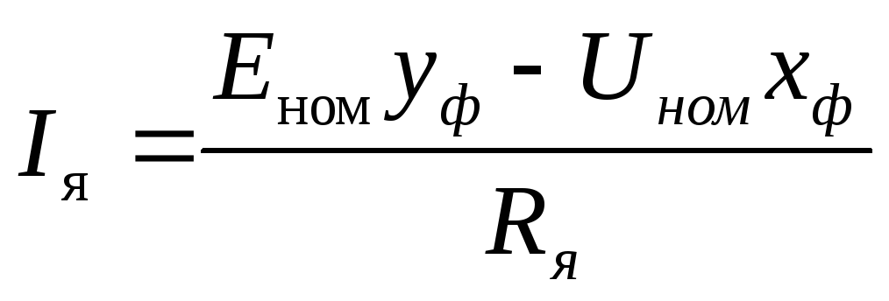,

где номинальное значение ЭДС:

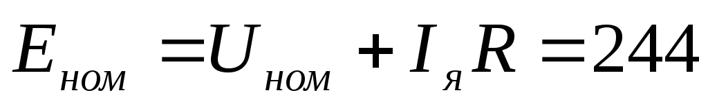В

и проводимость якорной цепи 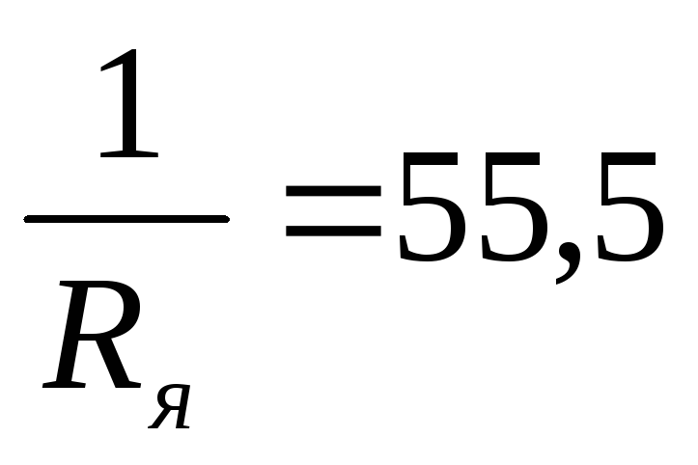Ом-1.

В соответствии с полученными выражениями ток якоря равен нулю при:

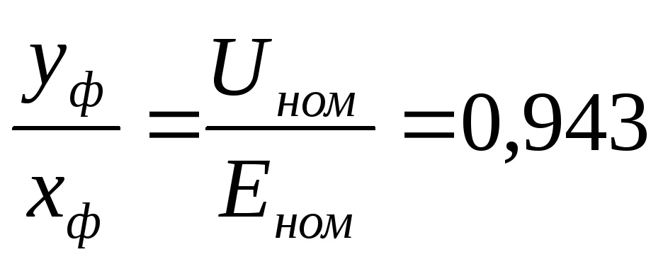.

По универсальной магнитной характеристике это соответствует значению аргумента 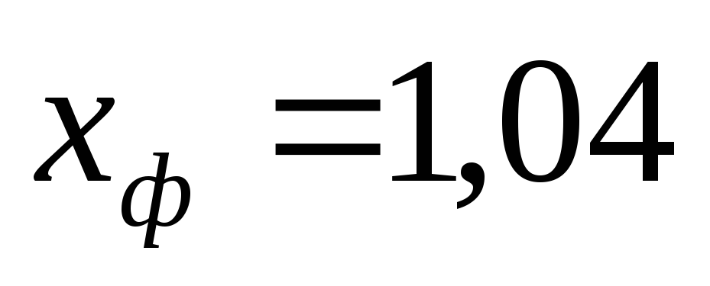или напряжению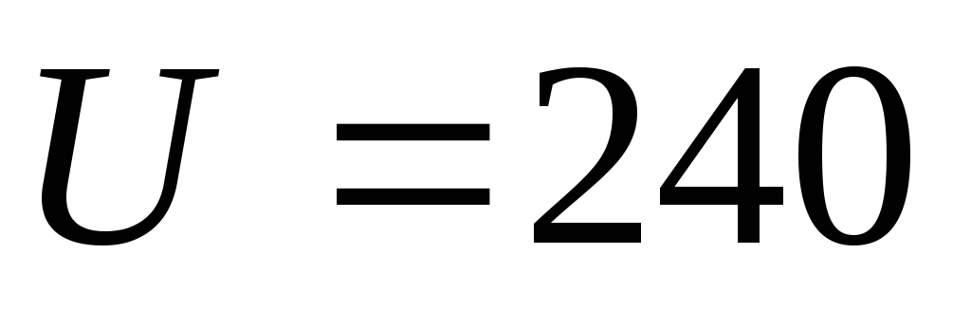В.

При коротком замыкании, т.е. при напряжении, равном нулю, ток

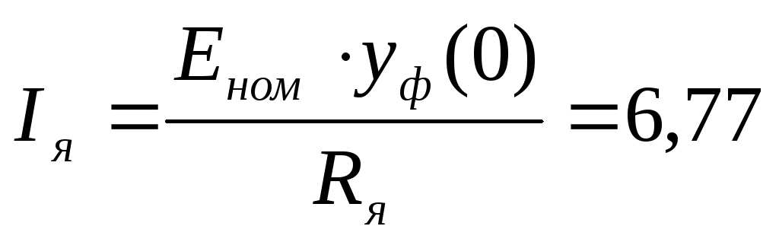А.

График внешней характеристики генератора приведен на рисунке.

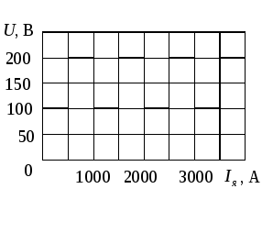

Рис.6.14. График внешней характеристики генератора.